Лабораторная работа №10
Выполнили Доронин А.Д и Груздев Н.А

Финализация и тестирование проекта
Содержимое скрипта LR10.sh (Рисунок 1)
Листинг 1 – LR10.sh
#!/bin/bash
# Автоматизированное тестирование триггеров Zabbix

echo "=== АВТОМАТИЗИРОВАННОЕ ТЕСТИРОВАНИЕ ТРИГГЕРОВ ==="
echo "Дата начала: $(date)"
echo ""

API_URL="http://192.168.77.1/api_jsonrpc.php"
USER="Admin"
PASS="zabbix"
REPORT_FILE="zabbix_test_report_$(date +%Y%m%d_%H%M%S).txt"

# Конфигурация SSH
SSH_USER="root"
SSH_PASS="123"
APACHE_HOST1="AP1"
APACHE_HOST2="AP2"
ZABBIX_HOST="Zabbix server"

# Переменные
TOKEN=""
RESULTS=()

# Функции
print_section() {
echo -e "\n=== $1 ==="
echo "--------------------------------------------------"
}

log_result() {
local status="$1"
local message="$2"
local timestamp="$(date '+%H:%M:%S')"

case $status in
"OK") echo "[$timestamp] УСПЕХ: $message" ;;
"ERROR") echo "[$timestamp] ОШИБКА: $message" ;;
"WARNING") echo "[$timestamp] ПРЕДУПРЕЖДЕНИЕ: $message" ;;
"INFO") echo "[$timestamp] ИНФОРМАЦИЯ: $message" ;;
esac

RESULTS+=("[$timestamp] $status $message")
}

wait_seconds() {
local seconds="$1"
echo "Ожидание ${seconds} секунд"
for i in $(seq 1 $seconds); do
sleep 1
done
}

# SSH команда
ssh_cmd() {
local host="$1"
local cmd="$2"

sshpass -p "$SSH_PASS" ssh -o StrictHostKeyChecking=no -o ConnectTimeout=10 ${SSH_USER}@${host} "$cmd" 2>&1
}

# 1. Получаем токен Zabbix
print_section "1. АУТЕНТИФИКАЦИЯ В ZABBIX"

TOKEN_JSON='{"jsonrpc":"2.0","method":"user.login","params":{"username":"'"$USER"'","password":"'"$PASS"'"},"id":1}'
TOKEN_RESPONSE=$(curl -s -X POST -H "Content-Type: application/json" -d "$TOKEN_JSON" "$API_URL")
TOKEN=$(echo "$TOKEN_RESPONSE" | grep -o '"result":"[^"]*"' | cut -d'"' -f4)

if [ -z "$TOKEN" ]; then
log_result "ERROR" "Ошибка аутентификации"
exit 1
fi

log_result "OK" "Токен получен"

# 2. Функция проверки триггера
check_trigger() {
local trigger_desc="$1"
local zabbix_host="$2"
local expected_value="${3:-}"

local search_json="{\"jsonrpc\":\"2.0\",\"method\":\"trigger.get\",\"params\":{\"output\":[\"description\",\"value\"],\"filter\":{\"host\":[\"$zabbix_host\"]},\"search\":{\"description\":[\"$trigger_desc\"]}},\"id\":2}"

local response=$(curl -s -X POST \
-H "Content-Type: application/json" \
-H "Authorization: Bearer $TOKEN" \
-d "$search_json" "$API_URL")

if echo "$response" | grep -q '"result":\[\]' || ! echo "$response" | grep -q '"value"'; then
log_result "WARNING" "Триггер '$trigger_desc' не найден на $zabbix_host"
return 2
fi

local value=$(echo "$response" | grep -o '"value":"[^"]*"' | head -1 | cut -d'"' -f4)

if [ -n "$expected_value" ]; then
if [ "$value" = "$expected_value" ]; then
log_result "OK" "Триггер '$trigger_desc': значение $value"
return 0
else
log_result "ERROR" "Триггер '$trigger_desc': значение $value (ожидалось: $expected_value)"
return 1
fi
else
log_result "INFO" "Триггер '$trigger_desc': текущее значение $value"
return 0
fi
}

# 3. Тест 1: Нагрузка CPU
test_cpu_load() {
print_section "ТЕСТ 1: НАГРУЗКА CPU НА APACHE-HOST1"

log_result "INFO" "Проверяем начальное состояние..."
check_trigger "Перегруз процесора на AP1" "server1"

log_result "INFO" "Проверяем, установлен ли stress..."
if ! ssh_cmd "$APACHE_HOST1" "which stress" | grep -q "/usr/"; then
log_result "WARNING" "stress не установлен на $APACHE_HOST1"
log_result "INFO" "Устанавливаем stress..."
ssh_cmd "$APACHE_HOST1" "apt-get update && apt-get install -y stress"
else
log_result "OK" "stress уже установлен"
fi

log_result "INFO" "Останавливаем старые процессы stress..."
ssh_cmd "$APACHE_HOST1" "pkill -f 'stress.*cpu' 2>/dev/null || true"
wait_seconds 3

log_result "INFO" "Проверяем текущую загрузку CPU..."
ssh_cmd "$APACHE_HOST1" "uptime; top -bn1 | head -5"

log_result "INFO" "Запускаем нагрузку: stress --cpu 3 --timeout 180"

ssh_cmd "$APACHE_HOST1" "
stress --cpu 4 --timeout 180 > /tmp/stress.log 2>&1 &
STRESS_PID=\$!
echo \$STRESS_PID > /tmp/stress.pid
echo 'Stress запущен с PID: ' \$STRESS_PID

sleep 5
echo 'Проверяем процессы stress:'
ps aux | grep stress | grep -v grep
echo 'Количество процессов: ' \$(ps aux | grep stress | grep -v grep | wc -l)
"

log_result "INFO" "Ждем 90 секунд для набора нагрузки..."
wait_seconds 90

log_result "INFO" "Проверяем состояние stress..."
ssh_cmd "$APACHE_HOST1" "
echo '=== Проверка состояния stress ==='
if [ -f /tmp/stress.pid ]; then
PID=\$(cat /tmp/stress.pid)
echo 'PID из файла: ' \$PID
if ps -p \$PID > /dev/null 2>&1; then
echo 'Stress все еще работает (PID: ' \$PID ')'
echo 'Процессы stress:'
ps aux | grep stress | grep -v grep
echo 'Логи stress:'
tail -10 /tmp/stress.log
else
echo 'Stress завершился. Логи:'
cat /tmp/stress.log
fi
else
echo 'Файл PID не найден'
echo 'Ищем процессы stress:'
ps aux | grep stress | grep -v grep
fi

echo '=== Загрузка CPU ==='
uptime
echo 'top за последние 5 секунд:'
top -bn1 | head -10
"

log_result "INFO" "Проверяем триггер перегрузки CPU..."
if check_trigger "Перегруз процесора на AP1" "server1" "1"; then
log_result "OK" "Триггер перегрузки CPU сработал!"
else
log_result "WARNING" "Триггер перегрузки CPU еще не сработал. Ждем еще..."

wait_seconds 30

log_result "INFO" "Проверяем еще раз..."
ssh_cmd "$APACHE_HOST1" "
echo 'Текущая загрузка:'
uptime
echo 'Процессы stress:'
ps aux | grep stress | grep -v grep | wc -l
"

check_trigger "Перегруз процесора на AP1" "server1"
fi

log_result "INFO" "Останавливаем stress (если еще работает)..."
ssh_cmd "$APACHE_HOST1" "
echo 'Останавливаем stress...'
pkill -f 'stress.*cpu' 2>/dev/null || true
rm -f /tmp/stress.pid

echo 'Проверяем что stress остановлен:'
ps aux | grep stress | grep -v grep | wc -l

echo 'Финальная загрузка CPU:'
uptime
echo 'История нагрузки:'
sar -u 1 3 2>/dev/null || echo 'sar не установлен'
"

log_result "INFO" "Ждем восстановления (10 секунд)..."
wait_seconds 20

log_result "INFO" "Проверяем восстановление..."
if check_trigger "Перегруз процесора на AP1" "server1" "0"; then
log_result "OK" "Система восстановилась после нагрузки"
else
log_result "WARNING" "Триггер все еще активен"
fi
}

# 4. Тест 2: Остановка Apache на host1
test_apache_host1() {
print_section "ТЕСТ 2: ОСТАНОВКА APACHE НА APACHE-HOST1"

log_result "INFO" "Проверяем начальное состояние..."
check_trigger "AP1" "$ZABBIX_HOST"

log_result "INFO" "Останавливаем Apache..."
if ssh_cmd "$APACHE_HOST1" "systemctl stop apache2"; then
log_result "OK" "Apache остановлен"
else
log_result "ERROR" "Ошибка остановки Apache"
fi

log_result "INFO" "Ждем 30 секунд..."
wait_seconds 30

log_result "INFO" "Проверяем триггер..."
if check_trigger "AP1" "$ZABBIX_HOST" "1"; then
log_result "OK" "Триггер недоступности Apache сработал!"
else
log_result "ERROR" "Триггер недоступности Apache НЕ сработал!"
fi

log_result "INFO" "Запускаем Apache обратно..."
ssh_cmd "$APACHE_HOST1" "systemctl start apache2"

log_result "INFO" "Ждем восстановления..."
wait_seconds 10

log_result "INFO" "Проверяем восстановление..."
check_trigger "AP1" "$ZABBIX_HOST"
}

# 5. Тест 3: Остановка Apache на host2
test_apache_host2() {
print_section "ТЕСТ 3: ОСТАНОВКА APACHE НА APACHE-HOST2"

log_result "INFO" "Проверяем начальное состояние..."
check_trigger "AP2" "$ZABBIX_HOST"

log_result "INFO" "Останавливаем Apache..."
if ssh_cmd "$APACHE_HOST2" "systemctl stop apache2"; then
log_result "OK" "Apache остановлен"
else
log_result "ERROR" "Ошибка остановки Apache"
fi

log_result "INFO" "Ждем 30 секунд..."
wait_seconds 30

log_result "INFO" "Проверяем триггер..."
if check_trigger "AP2" "$ZABBIX_HOST" "1"; then
log_result "OK" "Триггер недоступности Apache сработал!"
else
log_result "ERROR" "Триггер недоступности Apache НЕ сработал!"
fi

log_result "INFO" "Запускаем Apache обратно..."
ssh_cmd "$APACHE_HOST2" "systemctl start apache2"

log_result "INFO" "Ждем восстановления..."
wait_seconds 10

log_result "INFO" "Проверяем восстановление..."
check_trigger "AP2" "$ZABBIX_HOST"
}

# 6. Тест 4: Проверка триггеров ошибок
test_error_triggers() {
print_section "ТЕСТ 4: ПРОВЕРКА ТРИГГЕРОВ ОШИБОК"

log_result "INFO" "Проверяем триггер 'Ошибки на всех хостах'..."
check_trigger "Ошибки на всех хостах" "$ZABBIX_HOST"

log_result "INFO" "Проверяем триггер 'Ошибки на AP1'..."
check_trigger "Ошибки на AP1" "$ZABBIX_HOST"

log_result "INFO" "Проверяем триггер 'Ошибки на AP2'..."
check_trigger "Ошибки на AP2" "$ZABBIX_HOST"

log_result "INFO" "Отправляем тестовые сообщения об ошибках..."

log_result "INFO" "=== ПРОВЕРКА ДО ОТПРАВКИ ==="
if [ -f "/var/log/remote/central.log" ]; then
log_result "INFO" "Последние 50 строк из central.log:"
tail -n 5000 /var/log/remote/central.log | egrep "AP1|AP2" || true
fi

log_result "INFO" "Отправляем тестовые ошибки с AP1..."
ssh_cmd "$APACHE_HOST1" "
echo 'CRITICAL: AP1 Disk space critical - 95% used on /var' | logger -p local4.err
echo 'ERROR: AP1 Apache service failed to start' | logger -p local4.err
echo 'WARNING: AP1 High memory usage detected' | logger -p local4.err
echo 'CRITICAL: AP1 Cannot connect to database' | logger -p local4.err
echo 'Отправлено 4 сообщения с AP1'
"

log_result "INFO" "Отправляем тестовые ошибки с AP2..."
ssh_cmd "$APACHE_HOST2" "
echo 'CRITICAL: AP2 Disk space critical - 95% used on /var' | logger -p local4.err
echo 'ERROR: AP2 Network interface eth0 down' | logger -p local4.err
echo 'WARNING: AP2 CPU load average is high' | logger -p local4.err
echo 'CRITICAL: AP2 Service httpd is not running' | logger -p local4.err
echo 'Отправлено 4 сообщения с AP2'
"

log_result "INFO" "Ждем 10 секунд для отправки логов..."
wait_seconds 10

log_result "INFO" "=== ПРОВЕРКА ПОСЛЕ ОТПРАВКИ ==="

if [ -f "/var/log/remote/central.log" ]; then
log_result "INFO" "Ищем отправленные сообщения в central.log..."

local found_host1=0
local found_host2=0

if tail -n 5000 /var/log/remote/central.log | egrep "AP1" | grep -q "."; then
found_host1=1
log_result "OK" "Сообщения от AP1 найдены:"
tail -n 5000 /var/log/remote/central.log | egrep "AP1" | tail -10
else
log_result "WARNING" "Сообщения от AP1 не найдены в central.log"
fi

if tail -n 5000 /var/log/remote/central.log | egrep "AP2" | grep -q "."; then
found_host2=1
log_result "OK" "Сообщения от AP2 найдены:"
tail -n 5000 /var/log/remote/central.log | egrep "AP2" | tail -10
else
log_result "WARNING" "Сообщения от AP2 не найдены в central.log"
fi

if [ $found_host1 -eq 1 ] && [ $found_host2 -eq 1 ]; then
log_result "OK" "Все тестовые сообщения успешно записаны в central.log"
elif [ $found_host1 -eq 1 ] || [ $found_host2 -eq 1 ]; then
log_result "WARNING" "Часть сообщений не найдена в central.log"
else
log_result "ERROR" "Ни одно тестовое сообщение не найдено в central.log"
log_result "INFO" "Полный просмотр последних 30 строк central.log:"
tail -30 /var/log/remote/central.log
fi

else
log_result "ERROR" "Файл /var/log/remote/central.log не найден!"
log_result "INFO" "Проверяем альтернативные расположения..."
ls -la /var/log/remote/ 2>/dev/null || echo "Директория не существует"
log_result "INFO" "Проверяем системные логи на хостах..."

ssh_cmd "$APACHE_HOST1" "echo 'Логи AP1 (последние 5):'; tail -5 /var/log/syslog | grep 'AP1' || echo 'Не найдено'"
ssh_cmd "$APACHE_HOST2" "echo 'Логи AP2 (последние 5):'; tail -5 /var/log/syslog | grep 'AP2' || echo 'Не найдено'"
fi

log_result "INFO" "Ждем 10 секунд для обработки логов Zabbix..."
wait_seconds 10

log_result "INFO" "=== ПРОВЕРКА ТРИГГЕРОВ ПОСЛЕ ОТПРАВКИ ОШИБОК ==="

log_result "INFO" "1. Проверяем триггер 'Ошибки на AP1'..."
if check_trigger "Ошибки на AP1" "$ZABBIX_HOST" "1"; then
log_result "OK" "Триггер 'Ошибки на AP1' сработал!"
else
log_result "WARNING" "Триггер 'Ошибки на AP1' не сработал"
fi

log_result "INFO" "2. Проверяем триггер 'Ошибки на AP2'..."
if check_trigger "Ошибки на AP2" "$ZABBIX_HOST" "1"; then
log_result "OK" "Триггер 'Ошибки на AP2' сработал!"
else
log_result "WARNING" "Триггер 'Ошибки на AP2' не сработал"
fi

log_result "INFO" "3. Проверяем триггер 'Ошибки на всех хостах'..."
if check_trigger "Ошибки на всех хостах" "$ZABBIX_HOST" "1"; then
log_result "OK" "Триггер 'Ошибки на всех хостах' сработал!"
else
log_result "INFO" "Триггер 'Ошибки на всех хостах': проверяем текущее состояние"
check_trigger "Ошибки на всех хостах" "$ZABBIX_HOST"
fi

log_result "INFO" "Триггеры ошибок проверены."

log_result "INFO" "Ждем 30 секунд для возможного восстановления триггеров..."
wait_seconds 30

log_result "INFO" "Финальная проверка триггеров ошибок..."
check_trigger "Ошибки на AP1" "$ZABBIX_HOST"
check_trigger "Ошибки на AP2" "$ZABBIX_HOST"
check_trigger "Ошибки на всех хостах" "$ZABBIX_HOST"
}

# 7. Главная функция
main() {
print_section "НАЧАЛЬНОЕ СОСТОЯНИЕ"

check_trigger "Перегруз процесора на AP1" "server1"
check_trigger "AP1" "$ZABBIX_HOST"
check_trigger "AP2" "$ZABBIX_HOST"
check_trigger "Логи на всех хостах" "$ZABBIX_HOST"
check_trigger "Ошибки на всех хостах" "$ZABBIX_HOST"

test_cpu_load
test_apache_host1
test_apache_host2
test_error_triggers

print_section "ФИНАЛЬНОЕ СОСТОЯНИЕ"

check_trigger "Перегруз процесора на AP1" "server1"
check_trigger "AP1" "$ZABBIX_HOST"
check_trigger "AP2" "$ZABBIX_HOST"
check_trigger "Логи на всех хостах" "$ZABBIX_HOST"
check_trigger "Ошибки на всех хостах" "$ZABBIX_HOST"
}

# Запуск тестов
main

# 8. Выход
print_section "ЗАВЕРШЕНИЕ"

curl -s -X POST \
-H "Content-Type: application/json" \
-H "Authorization: Bearer $TOKEN" \
-d '{"jsonrpc":"2.0","method":"user.logout","params":{},"id":100}' "$API_URL" > /dev/null

log_result "INFO" "Выход выполнен"

# 9. Отчет
print_section "ОТЧЕТ"

{
echo "ОТЧЕТ АВТОМАТИЗИРОВАННОГО ТЕСТИРОВАНИЯ ZABBIX"
echo "=============================================="
echo "Дата: $(date)"
echo "Zabbix сервер: 192.168.77.1"
echo "API: $API_URL"
echo ""
echo "ВЫПОЛНЕННЫЕ ТЕСТЫ:"
echo "-----------------"
echo "1. Нагрузка CPU на AP1"
echo " Команда: stress --cpu 3 --timeout 120s"
echo " Проверка триггера: 'Перегруз процесора на AP1'"
echo ""
echo "2. Остановка Apache на AP1"
echo " Команда: systemctl stop apache2"
echo " Проверка триггера: 'AP1'"
echo ""
echo "3. Остановка Apache на AP2"
echo " Команда: systemctl stop apache2"
echo " Проверка триггера: 'AP2'"
echo ""
echo "4. Проверка триггеров ошибок"
echo " - Ошибки на всех хостах"
echo " - Ошибки на AP1"
echo " - Ошибки на AP2"
echo ""
echo "РЕЗУЛЬТАТЫ ТЕСТИРОВАНИЯ:"
echo "-----------------------"

for result in "${RESULTS[@]}"; do
echo "$result"
done

echo ""
echo "СТАТИСТИКА:"
echo "----------"

ok_count=$(printf '%s\n' "${RESULTS[@]}" | grep -c " OK ")
error_count=$(printf '%s\n' "${RESULTS[@]}" | grep -c " ERROR ")
warning_count=$(printf '%s\n' "${RESULTS[@]}" | grep -c " WARNING ")

echo "Успешно: $ok_count"
echo "Ошибки: $error_count"
echo "Предупреждения: $warning_count"
echo ""
echo "Всего проверок: ${#RESULTS[@]}"
echo ""

if [ $error_count -eq 0 ]; then
echo "ВЫВОД: Все тесты пройдены успешно!"
echo "Система мониторинга Zabbix работает корректно."
else
echo "ВЫВОД: Обнаружены проблемы!"
echo "Требуется проверка конфигурации триггеров."
fi

} > "$REPORT_FILE"

echo "Отчет сохранен: $REPORT_FILE"

# 10. Итог
print_section "ИТОГ"

error_count=$(printf '%s\n' "${RESULTS[@]}" | grep -c " ERROR ")

if [ "$error_count" -gt 0 ]; then
echo "Обнаружены проблемы в системе мониторинга!"
exit 1
else
echo "АВТОМАТИЗИРОВАННОЕ ТЕСТИРОВАНИЕ ЗАВЕРШЕНО УСПЕШНО"
exit 0
fi

Начало выполнения скрипта и проверку триггера на нагрузку процессора. (Рисунок 1)

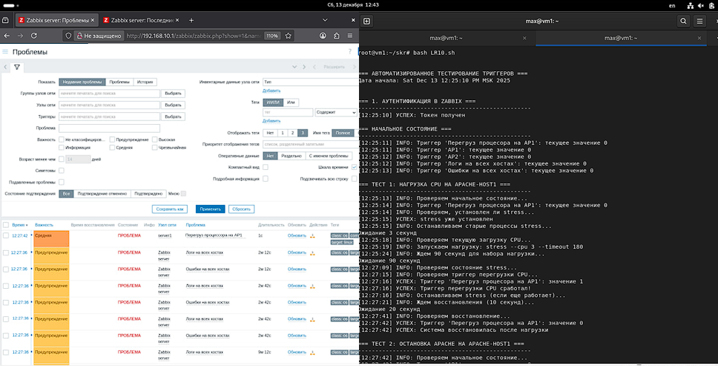
Рисунок 1
Успешная проверка триггера. (Рисунок 2)

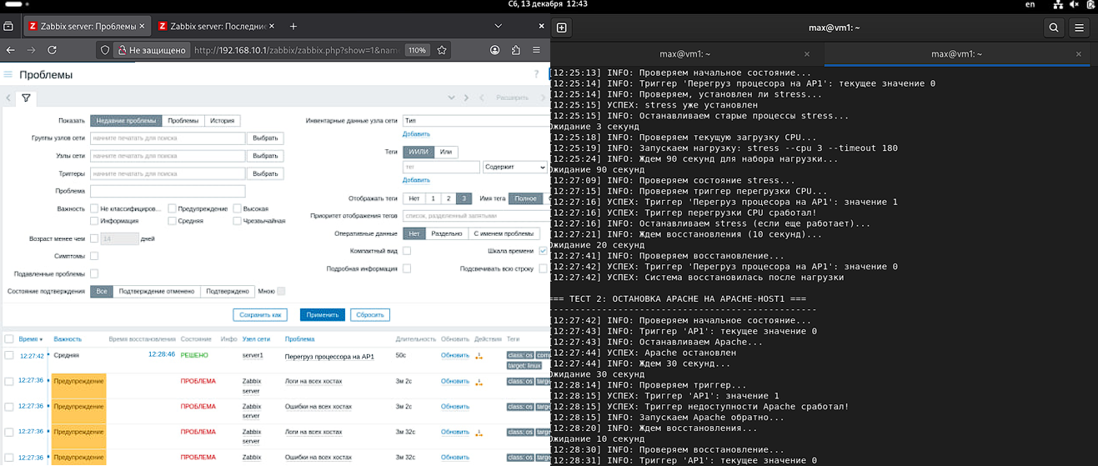
Рисунок 2
Проверка триггера отправки логов с хостов. (Рисунок 3)

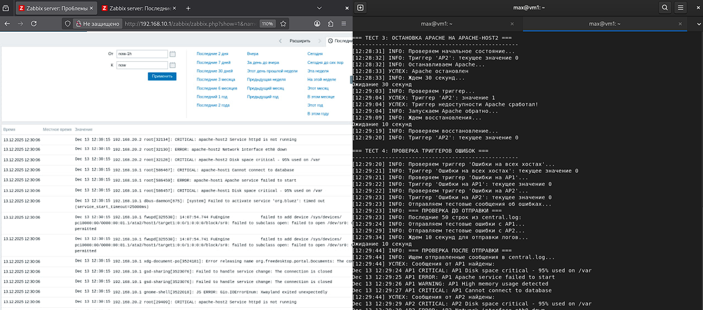
Рисунок 3
Пришедшие логи в элемент данных для AP1. (Рисунок 4)

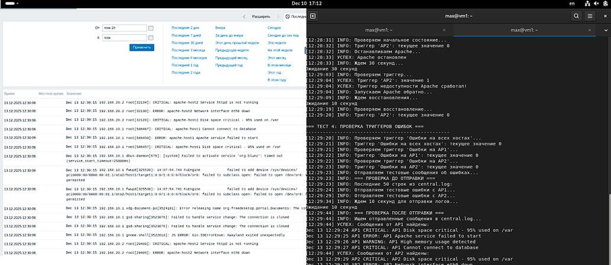
Рисунок 4
Успешное выполнение скрипта. (Рисунок 5)
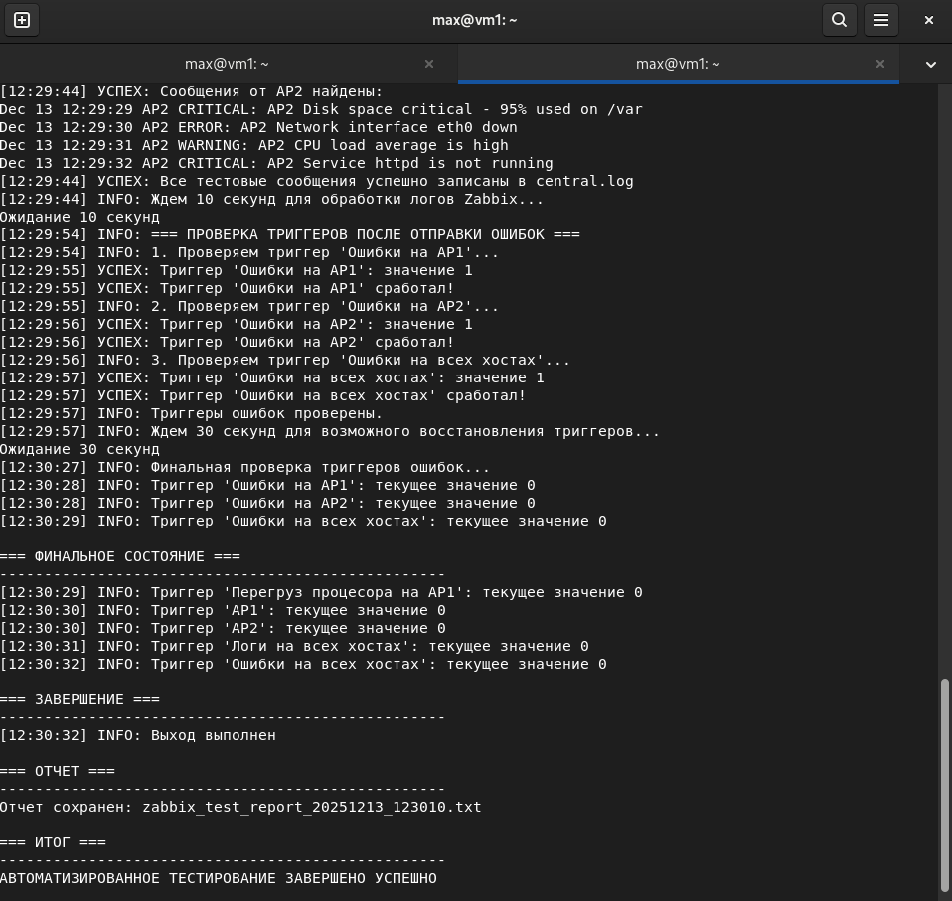
Рисунок 5

